|  |  |  |
| --- | --- | --- |
| **POSICIÓN DEL PACIENTE** | **MESA QUIRÚRGICA** | **ACCESORIOS/SEGURIDAD** |
| * Decúbito supino * Almohada/rodete en cabeza | * Mobilis * Diamond | * 1 apoyabrazos * Arco para soporte de brazo ipsilateral * Pibote entre las piernas * Tracción de piernas * Cintas de sujeción |

**CLAVO TFNA**

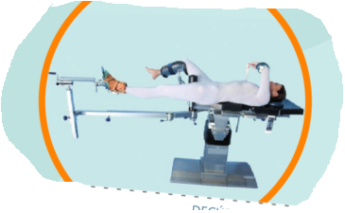

**SUTURAS:**

* Sutura RA 0 ▼
* Sutura RA 2▼
* Grapadora

**MATERIAL FUNGIBLE:**

|  |
| --- |
| * Guantes estériles * Batas * Gasas y compresas * S.F. 500ml * 3 tiras de méfix |

**INSTRUMENTAL**

**CAJAS:**

* Caja de codo tobillo
* Cajas del clavo TFNA (2/3)
* Motor

**MATERIAL SUELTO:**

* Guía intramedular con bola proximal

**APARATAJE:**

* Rayo

**COBERTURA:**

* 2 Coberturas de mesas
* 4 paños con adhesivo
* 1 sábana con adhesivo
* Sábana transparente para clavo
* Funda de rayo completa

[**TÉCNICA QUIRÚRGICA**](https://1drv.ms/b/s!Aj9kpIi_-CGViGpLY5y7LB3KE8Em?e=bP6912)